|  |  |
| --- | --- |
| Gerb-BMSTU_01 | **Министерство науки и высшего образования Российской Федерации**  Калужский филиал федерального государственного автономного  образовательного учреждения высшего образования  ***«Московский государственный технический университет имени Н.Э. Баумана (национальный исследовательский университет)»***  ***(КФ МГТУ им. Н.Э. Баумана)*** |

**ФАКУЛЬТЕТ** \_***ИУК «Информатика и управление»***

**КАФЕДРА  *ИУК5 «Системы обработки информации»***

**ЛАБОРАТОРНЫЙ ПРАКТИКУМ**

**ДИСЦИПЛИНА: «Беспроводные технологии передачи данных»**

|  |  |
| --- | --- |
| Выполнил: студент гр. ИУК4-72Б | \_\_\_\_\_\_\_\_\_\_\_\_\_\_\_\_\_\_ (\_\_\_\_\_Губин Е.В.\_\_\_\_\_) (Подпись) (Ф.И.О.) |
| Проверил: | \_\_\_\_\_\_\_\_\_\_\_\_\_\_\_\_\_\_ (\_\_\_Поляков Я.А.\_\_\_\_\_\_) (Подпись) (Ф.И.О.) |
| Дата сдачи (защиты): Результаты сдачи (защиты): |  |
| * Балльная оценка: * Оценка: | |
| Калуга, 2025 г. | |

**Лабораторная работа №1**

**«Установка и настройка беспроводных точек доступа»**

**Цель:** получение практических навыков настройки точек доступа.

# Задачи:

1. Изучить основные принципы технологии беспроводных сетей.
2. Сконфигурировать сеть и настроить беспроводное оборудование.
3. Научиться выбирать режим функционирования устройства.
4. Выяснить преимущества и недостатки беспроводных технологий.

# Задание:

Повторите настройку оборудования со следующими параметрами: Режим безопасности WPA2-Personal

Идентификационная фраза hello412 IP адрес точки 10.34.12.100 / 24

Диапазон 10.34.12.110 – 10.34.12.116

Адаптеры двух компьютеров подключите к точке с использованием DHCP

Проверьте конфигурацию настроек IP протокола подключенных компьютеров с помощью команды ipconfig, введенной в окне командной строки (cmd).

# Ход выполнения:

**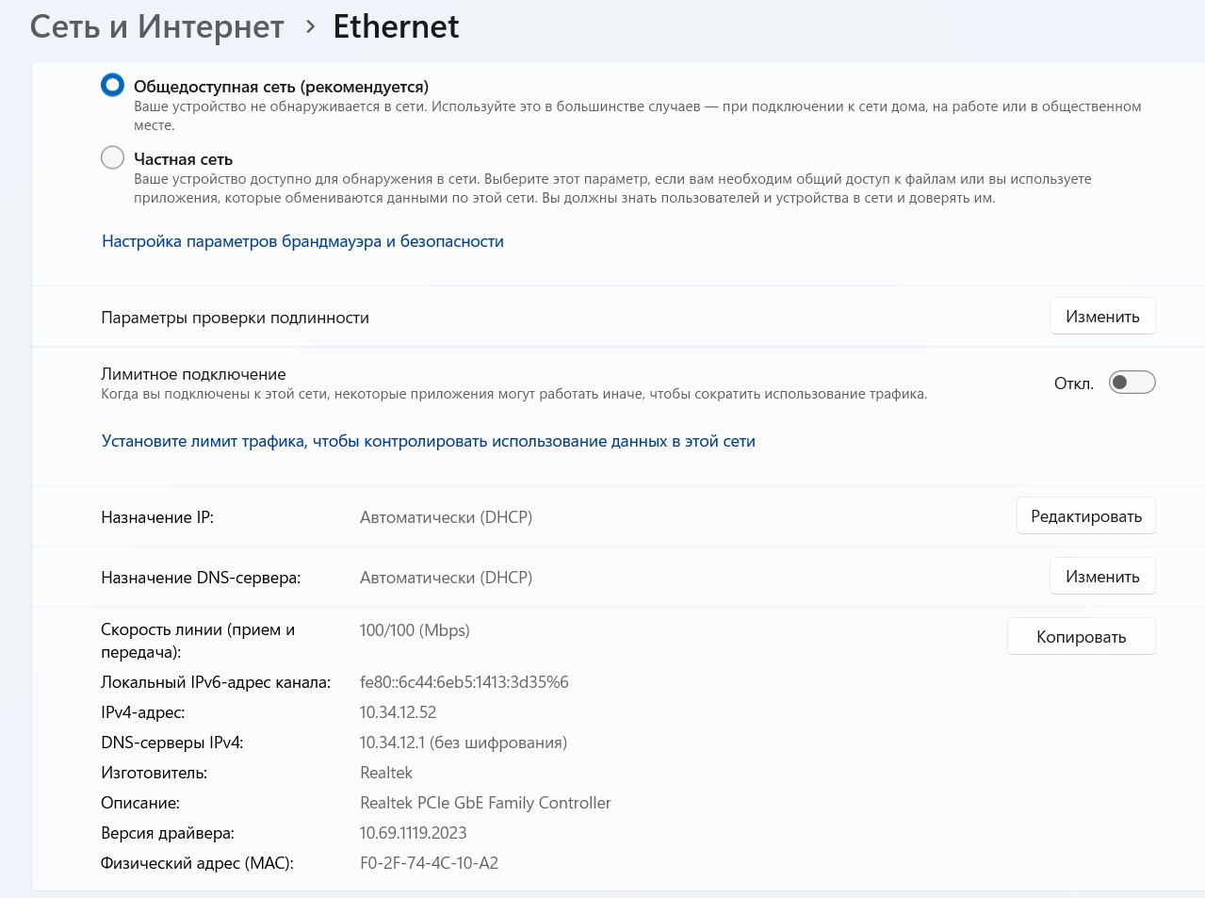**

*Рисунок 1. Раздел «Сеть и интернет»*

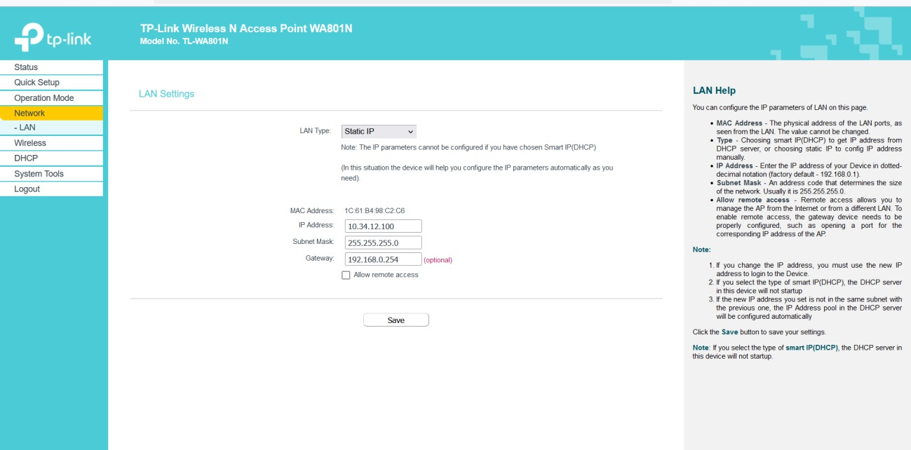

*Рисунок 2. Настройка статического IP-адреса точки доступа*

*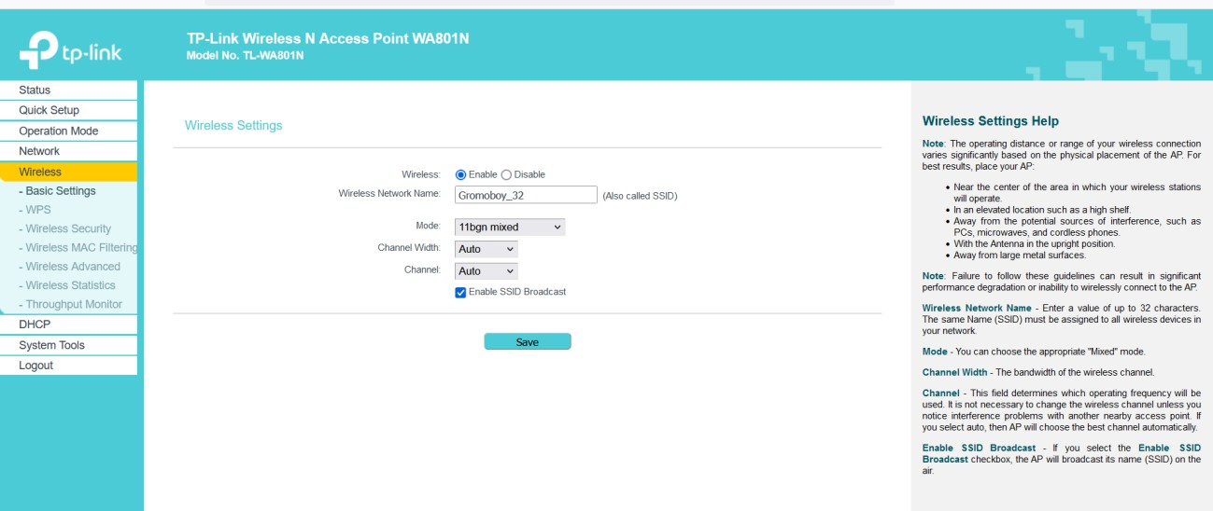*

*Рисунок 3. Настройка имени точки доступа*

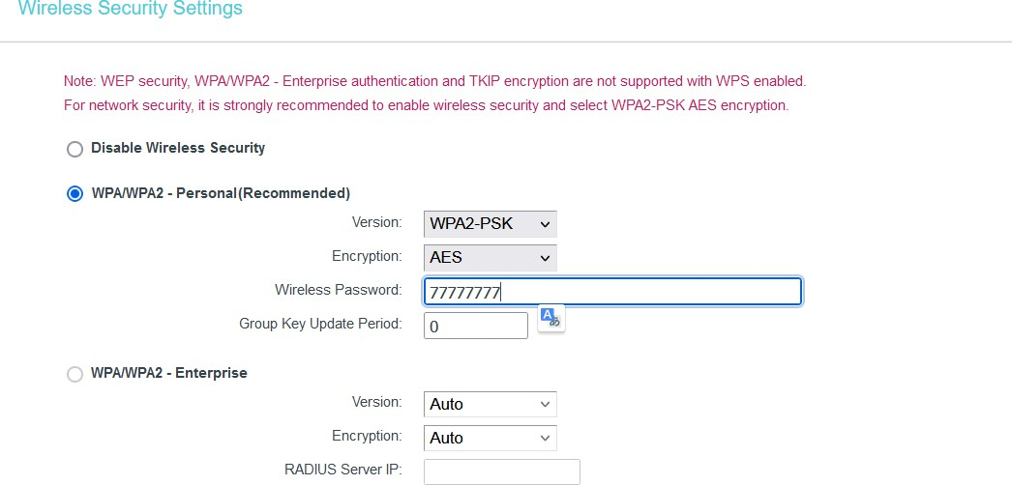

*Рисунок 4. Выбор режима безопасности WPA2-PSK*

*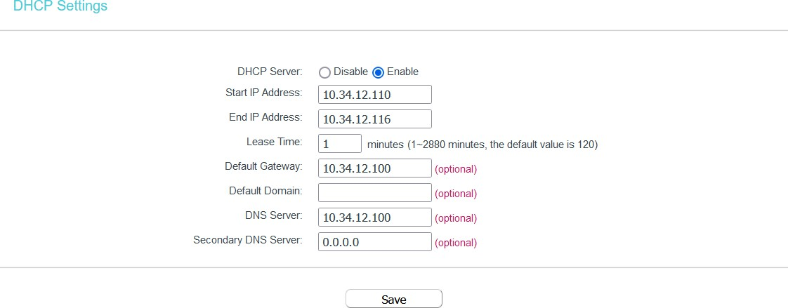*

*Рисунок 5. Настройка диапазона адресов*

*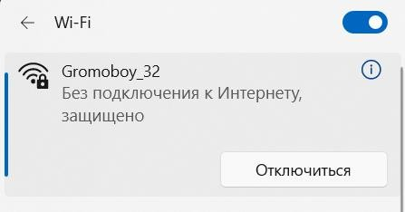*

*Рисунок 6. Подключение к точке доступа с первого компьютера*

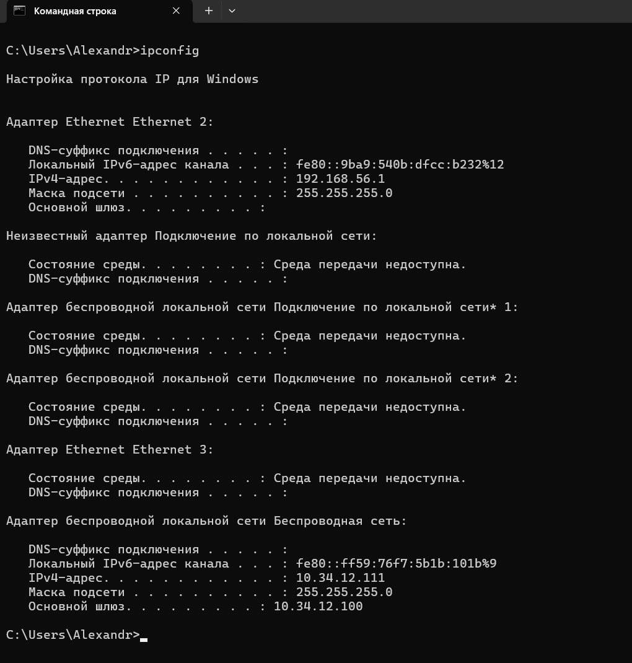

*Рисунок 7. Проверка IP-адреса с первого компьютера*

*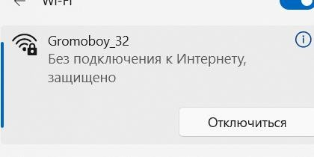*

*Рисунок 8. Подключение к точке доступа со второго компьютера*

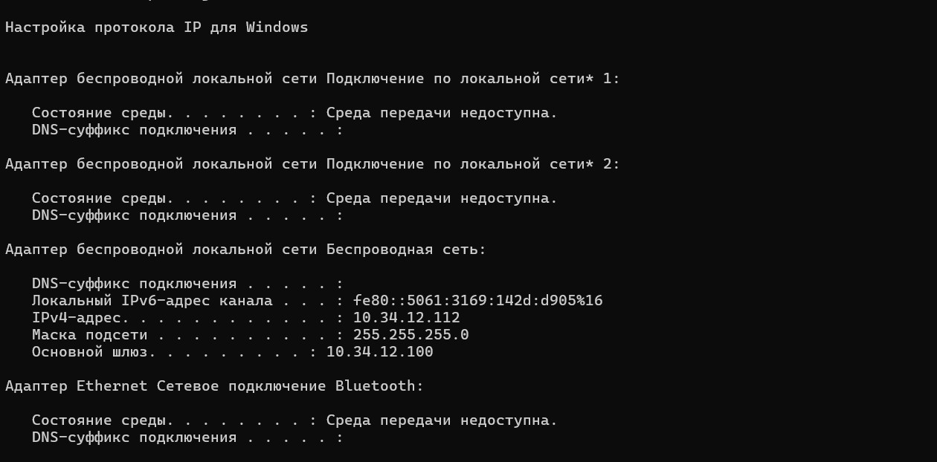

*Рисунок 9. Проверка IP-адреса со второго компьютера*

# Вывод:

В ходе выполнения лабораторной работы были получены практические навыки настройки точек доступа.

**Лабораторная работа №2**

**«Изучение режимов работы точек доступа, создание беспроводного моста»**

**Цель:** получение практических навыков настройки и применения различных режимов работы точки доступа.

# Задачи:

1. Понять принципы функционирования режима беспроводного моста.
2. Выяснить основные области применения различных режимов.
3. получить навыки применения различных режимов работы точки доступа.

# Задание:

1. Настроить точки доступа на использование в режиме WDS. Подключиться через web- интерфейс к каждой точке доступа и настроить ее соответствующим образом. Необходимо задать: IP-адрес, имя беспроводной сети, MAC-адреса.
2. Подключить оборудование как показано на рисунке.
3. Проверить работоспособность созданной сетевой конфигурации.
4. Сделать выводы.

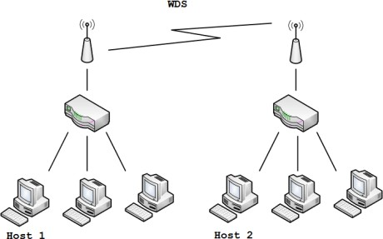

# Ход выполнения:

**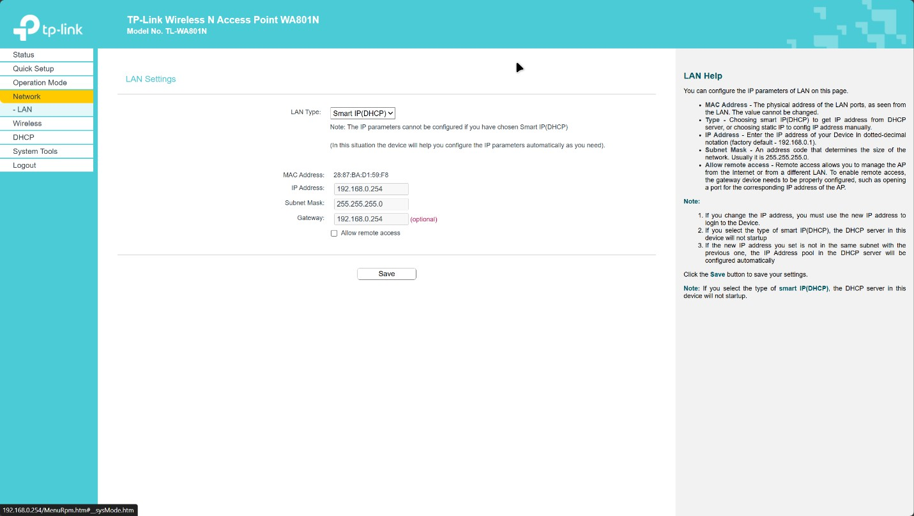**

*Рисунок 2. Настройка статического IP-адреса первой точки доступа*

*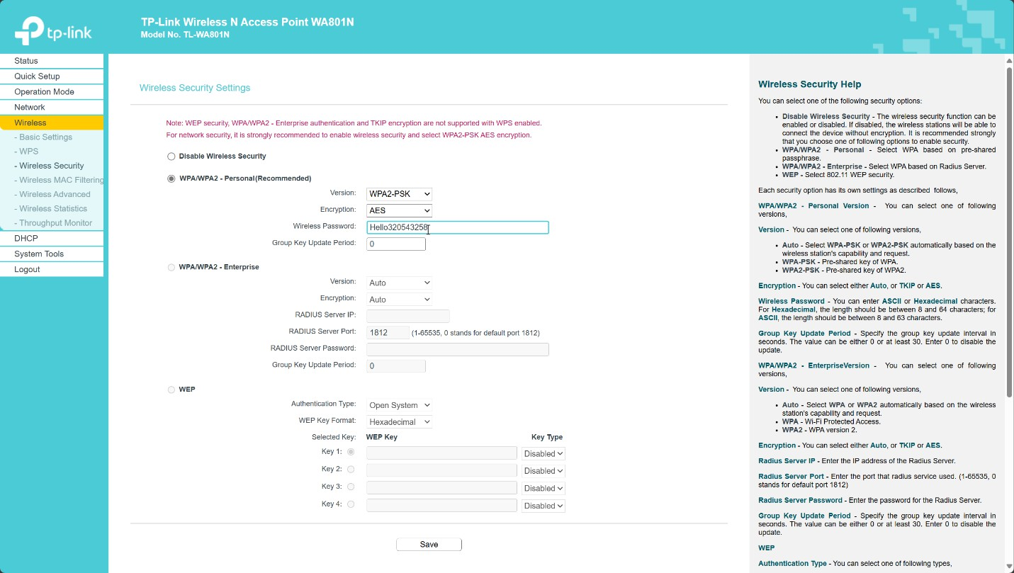*

*Рисунок 3. Настройка безопасного режима*

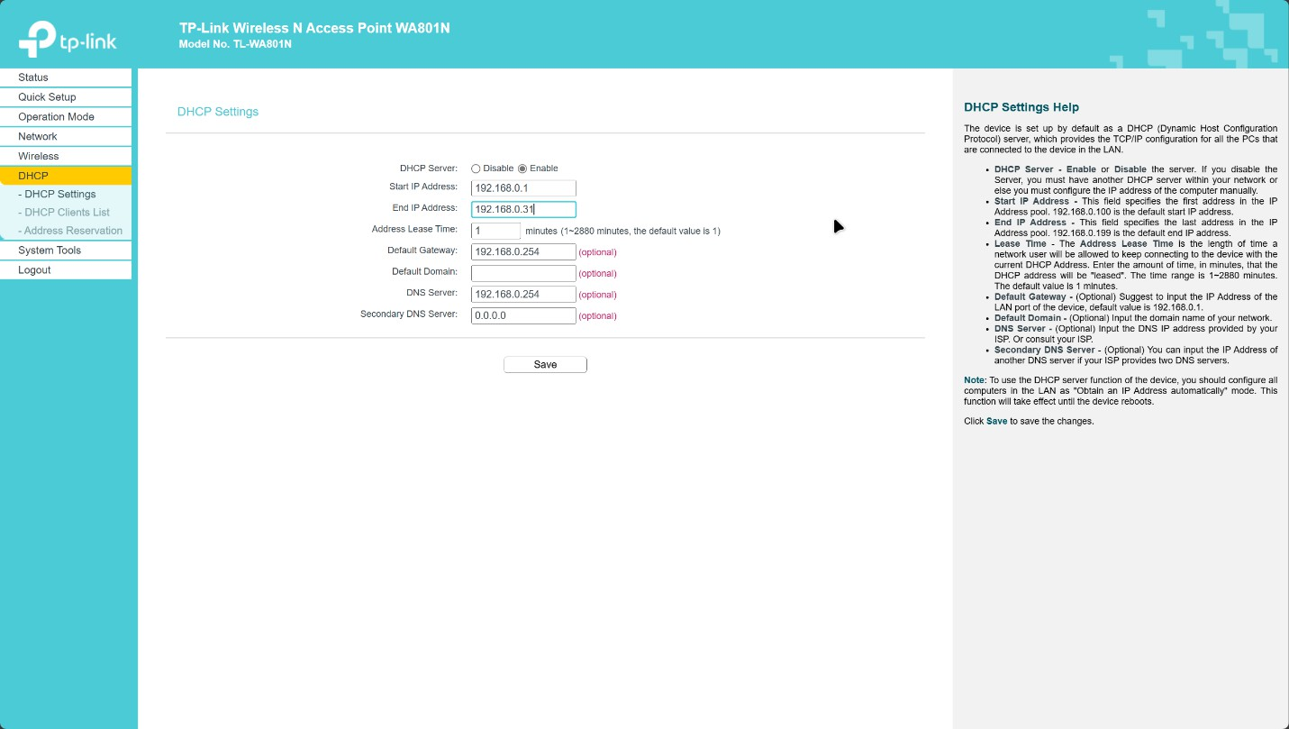

*Рисунок 4. Настройка диапазона адресов*

*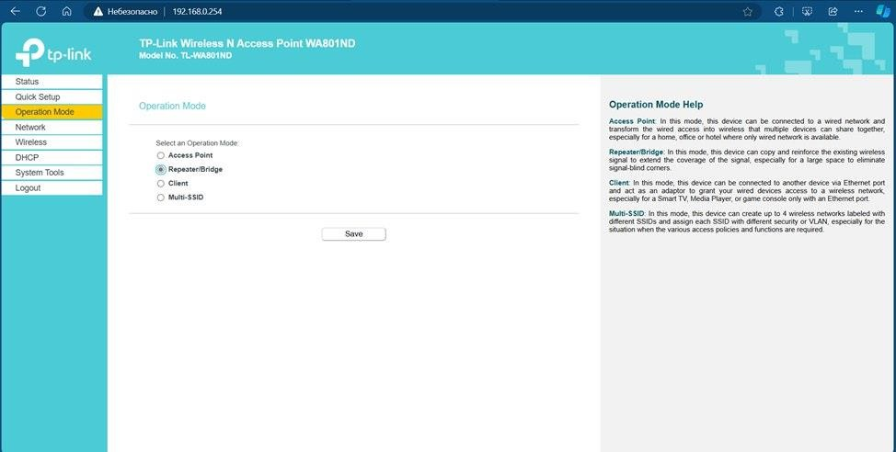*

*Рисунок 4. Выбор режима WDS*

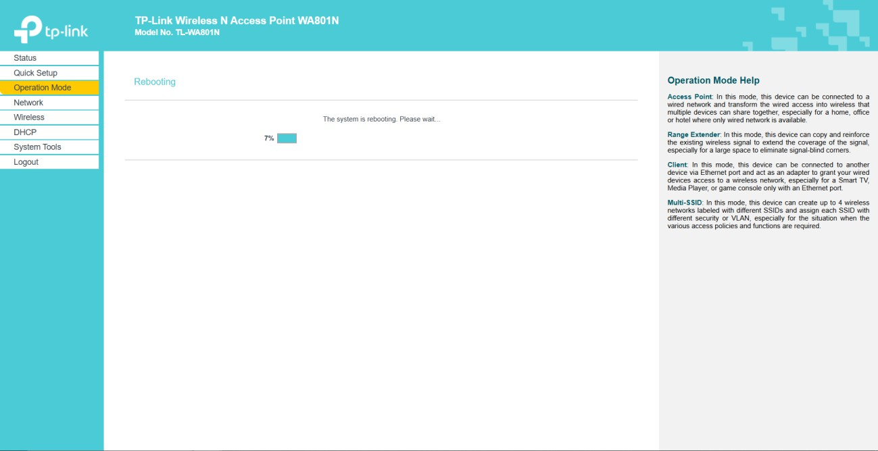

*Рисунок 5. Перезагрузка репитера*

*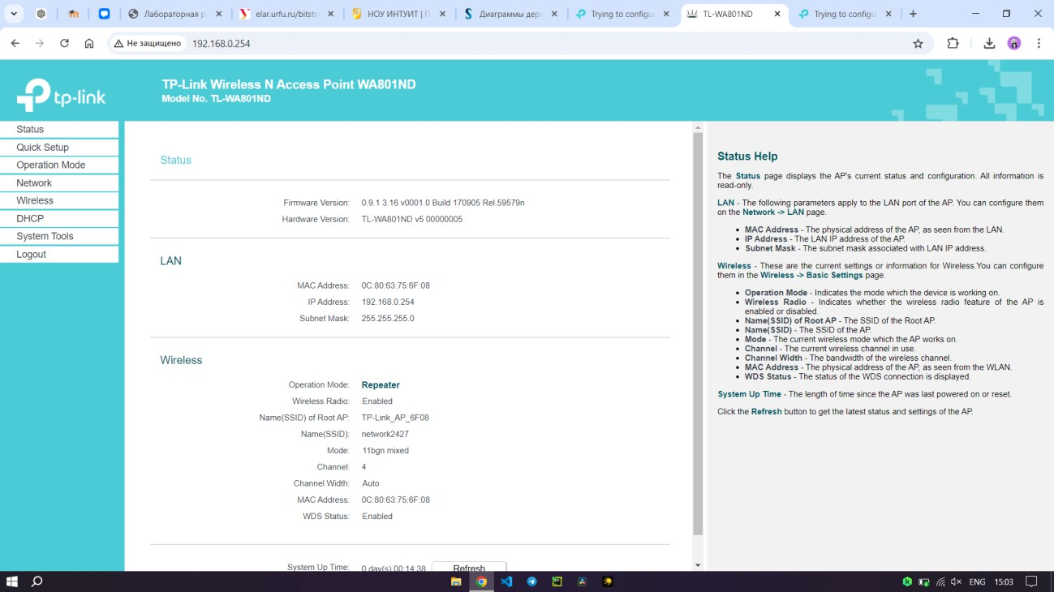*

*Рисунок 6. Конфигурация маршрутизатора(репитера)*

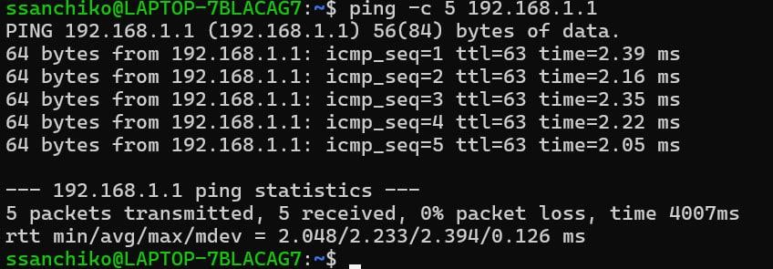

*Рисунок 7. Обращение ко второму компьютеру с первого*

*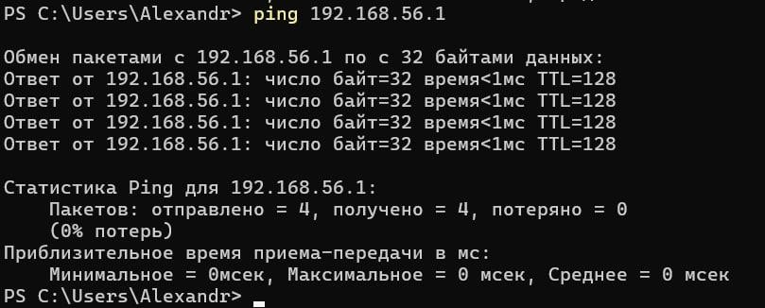*

*Рисунок 8. Обращение к первому компьютеру со второго*

# Вывод:

В ходе выполнения лабораторной работы были получены практические навыки настройки и применения различных режимов работы точки доступа.

**Лабораторная работа №3**

**«Настройка беспроводного маршрутизатора»**

**Цель:** получение практических навыков настройки и использования беспроводных маршрутизаторов.

# Задачи:

1. Изучить способ подключения и настройки беспроводного маршрутизатора.
2. Настроить работу беспроводной сети через маршрутизатор.

# Задание:

Самостоятельно настроить беспроводной маршрутизатор для обеспечения доступа в Интернет. Обосновать значение каждого вводимого параметра. Составить алгоритм последовательности действий при настройке

# Ход выполнения:

**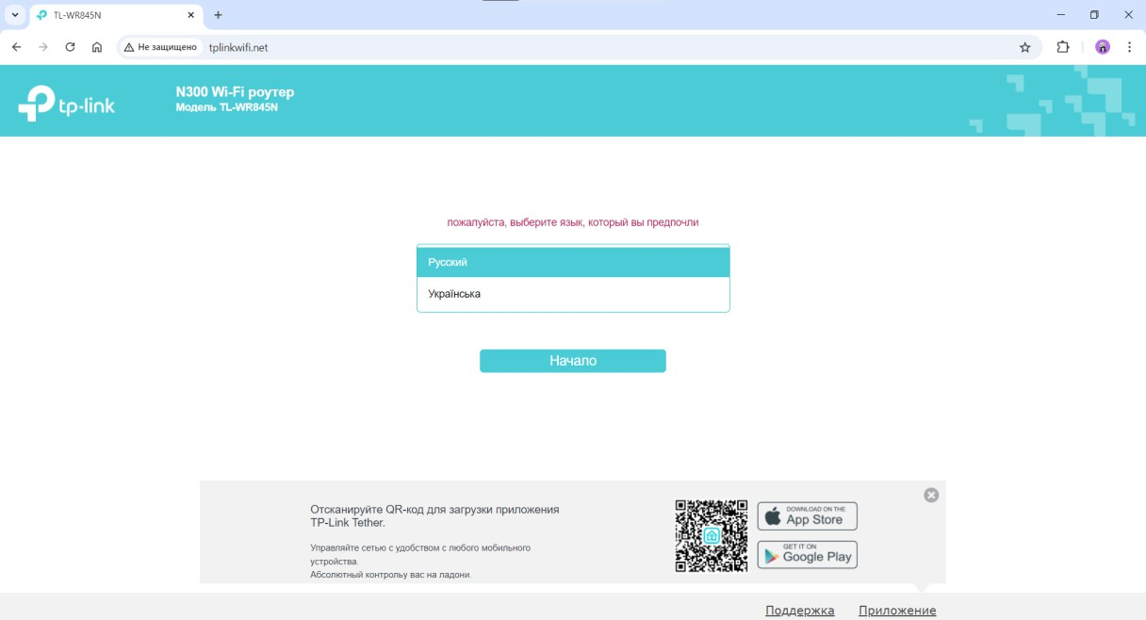**

*Рисунок 5. Выбор языка настройки*

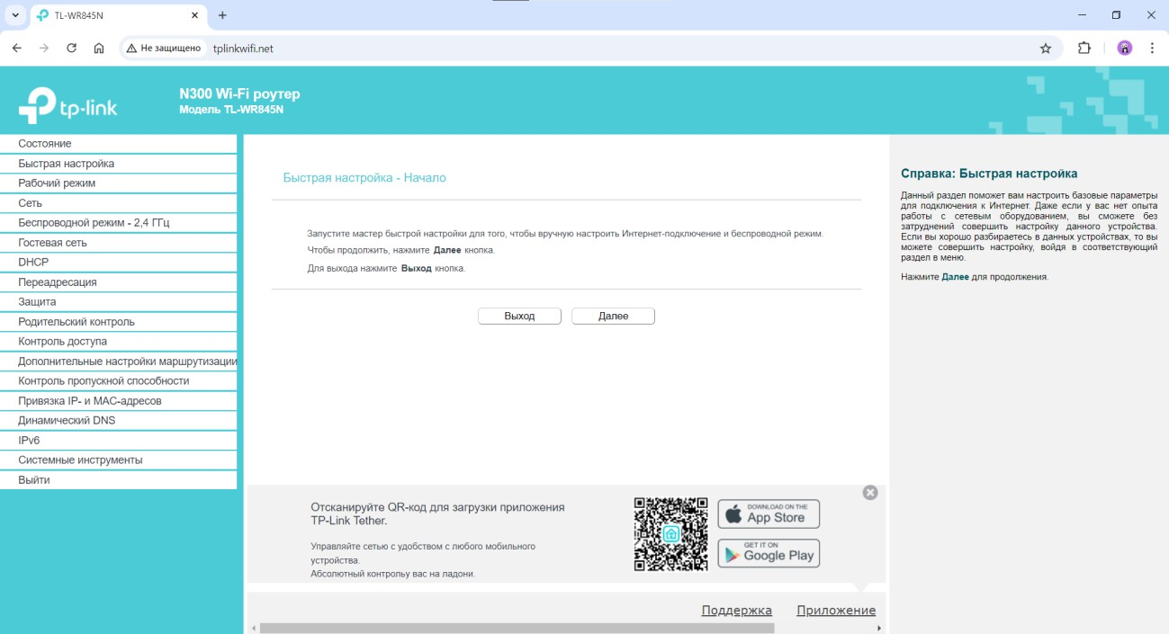

*Рисунок 6. Автонастройка подключения к Интернет*

*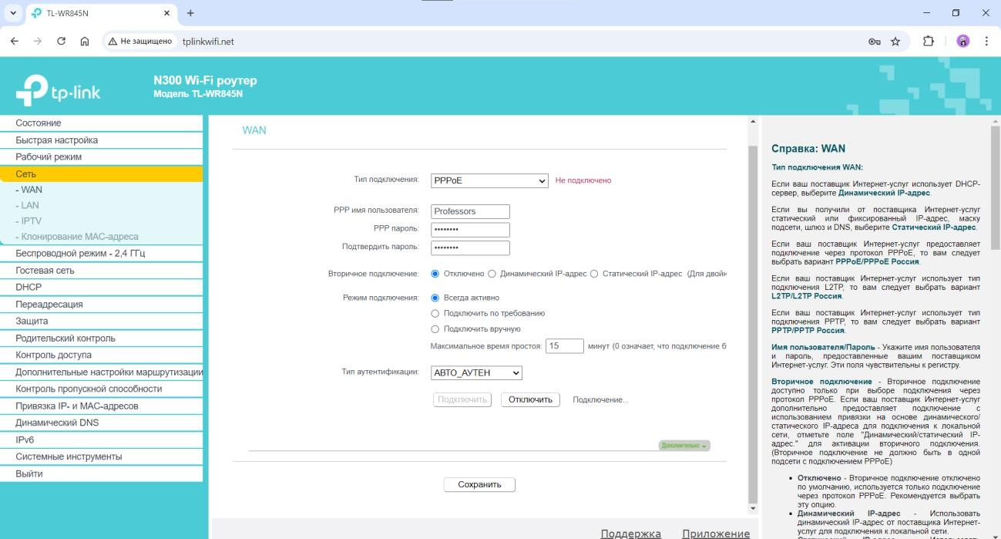*

*Рисунок 7. Настройка WAN*

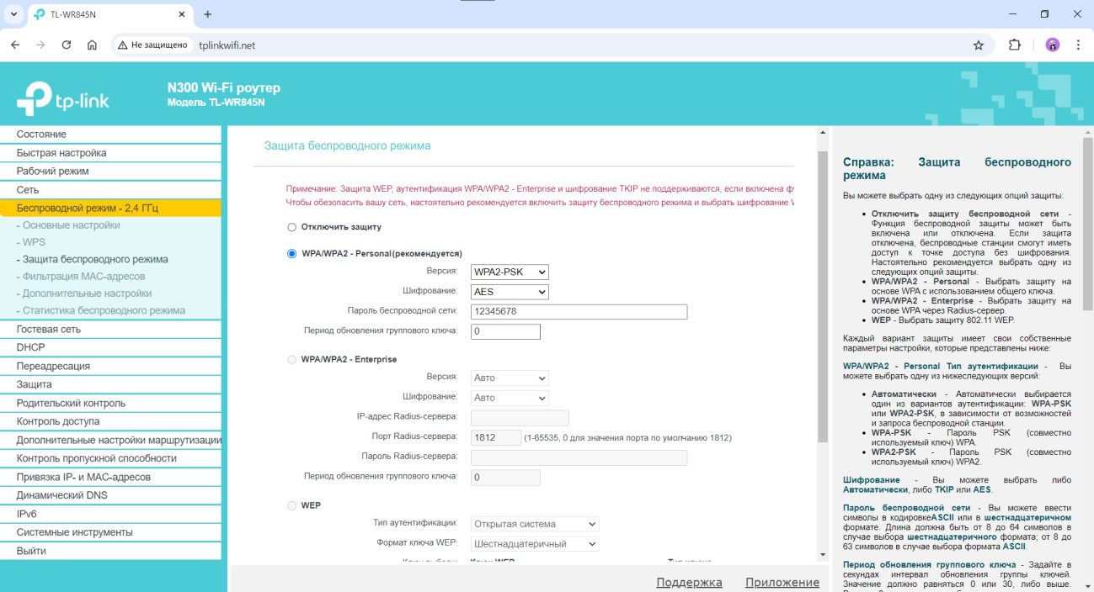

*Рисунок 8. Выбор режима безопасности*

*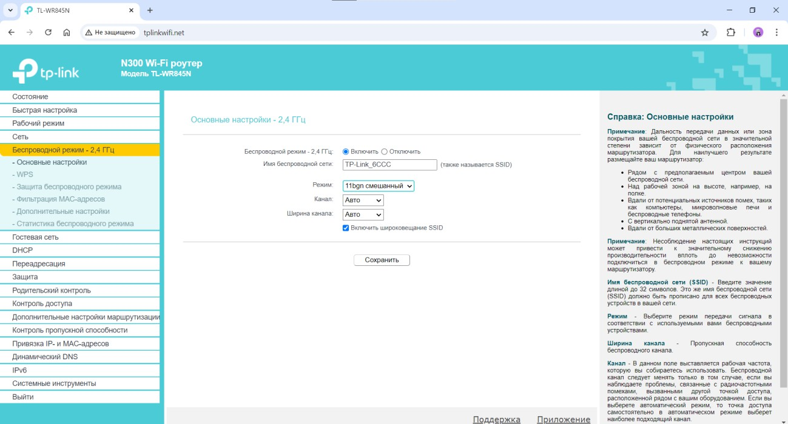*

*Рисунок 9. Настройка беспроводного режима*

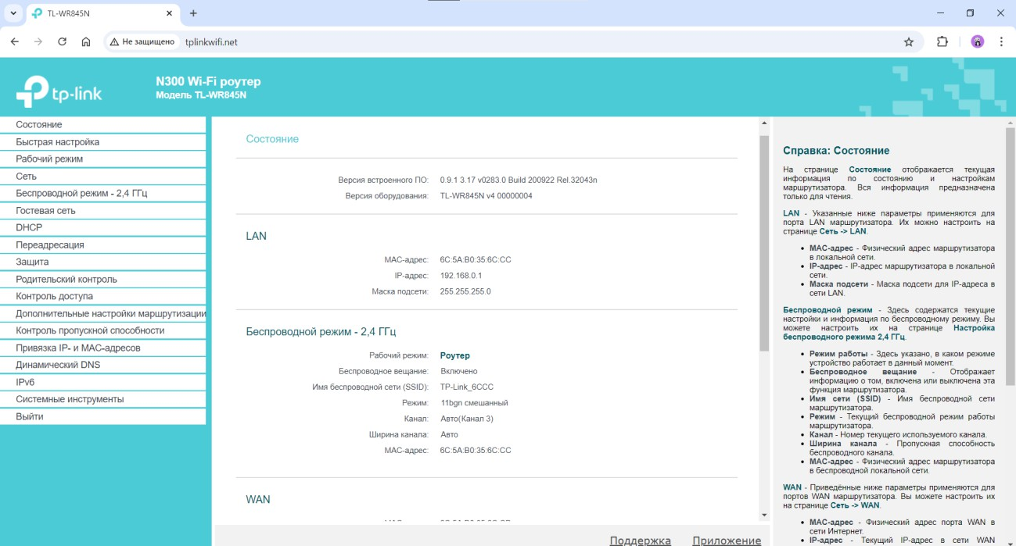

*Рисунок 10. Состояние маршрутизатора*

# Вывод:

В ходе выполнения лабораторной работы были получены практические навыки настройки и использования беспроводных маршрутизаторов.

**Лабораторная работа №4**

**«Применение стандартов шифрования в беспроводных сетях для обеспечения безопасности»**

**Цель:** получение практических навыков обеспечения безопасной передачи данных в беспроводных сетях.

# Задачи:

1. Изучить основные алгоритмы шифрования, используемые для обеспечения безопасности беспроводных сетей.
2. Определить надежность различных методов шифрования данных.

# Задание:

Настроить точки доступа на использование в режиме WDS, AP, AP+WDS, Wireless Client. Подключиться через web-интерфейс к каждой точке доступа и настроить поочередно все возможные варианты шифрования. Проверить работоспособность созданной сетевой конфигурации.

# Ход выполнения:

**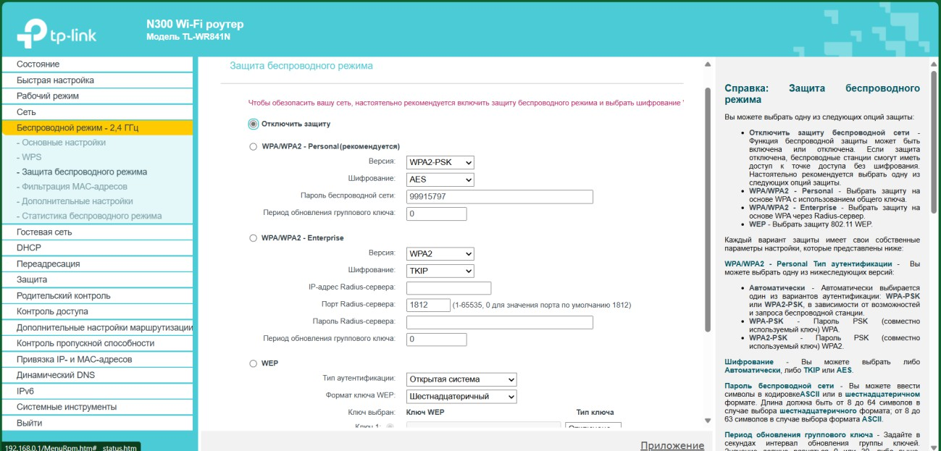**

*Рисунок 1. Настройка защиты беспроводного режима*

*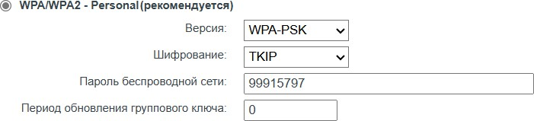*

*Рисунок 2. Настройка безопасности с использованием метода аутентификации WPA-PSK c шифрованием TKIP*

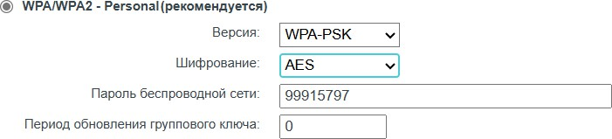

*Рисунок 3. Настройка безопасности с использованием метода аутентификации WPA-PSK c шифрованием AES*

*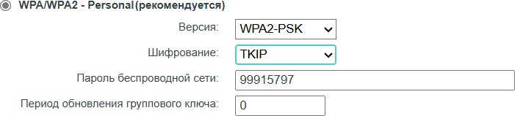*

*Рисунок 4. Настройка безопасности с использованием метода аутентификации WPA2-PSK c шифрованием TKIP*

*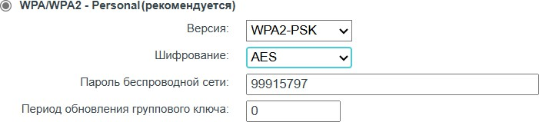*

*Рисунок 5. Настройка безопасности с использованием метода аутентификации WPA2-PSK c шифрованием AES*

*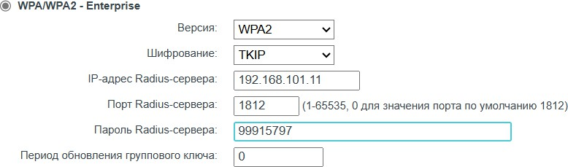*

*Рисунок 6. Настройка безопасности с использованием метода аутентификации WPA2 c шифрованием TKIP*

*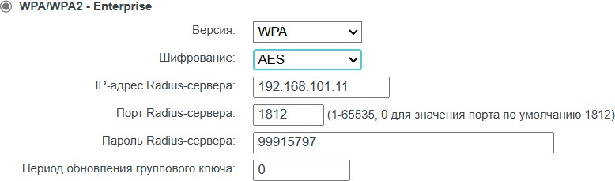*

*Рисунок 7. Настройка безопасности с использованием метода аутентификации WPA2 c шифрованием AES*

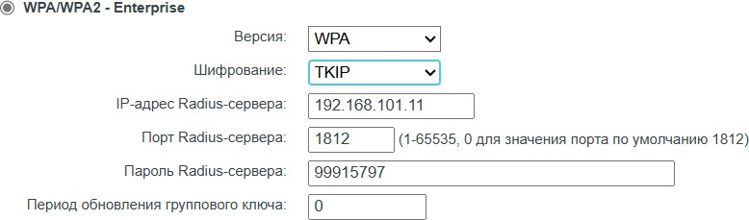

*Рисунок 8. Настройка безопасности с использованием метода аутентификации WPA c шифрованием TKIP*

*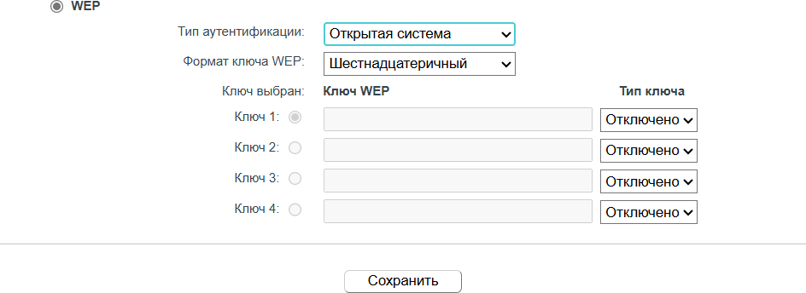*

*Рисунок 9. Настройка безопасности с использованием стандарта WEP*

*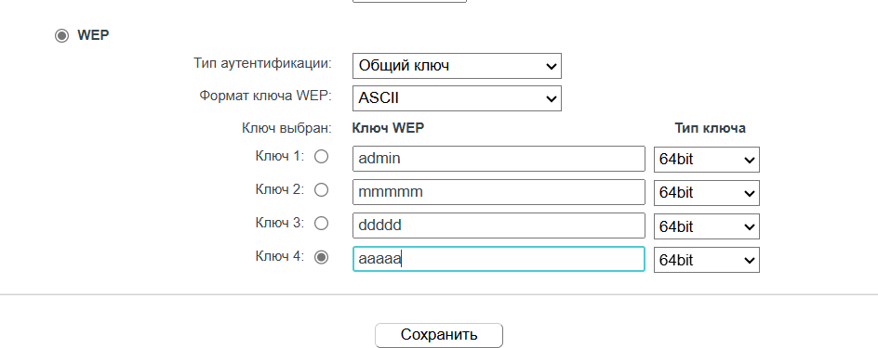*

*Рисунок 10. Создание 64-битных ключей формата ASCII*

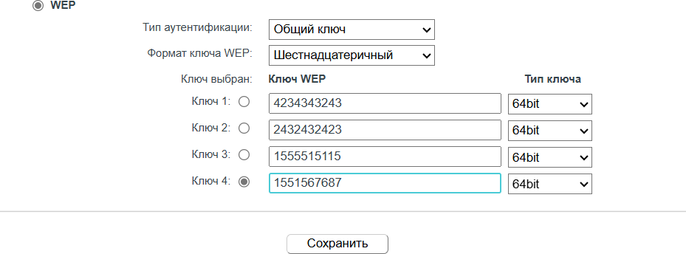

*Рисунок 11. Создание 64-битных ключей (шестнадцатеричный формат)*

*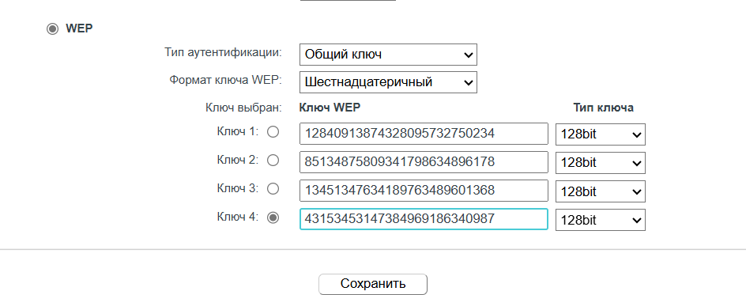*

*Рисунок 12. Создание 128-битных ключей (шестнадцатеричный формат)*

# Вывод:

В ходе выполнения лабораторной работы были получены практические навыки обеспечения безопасной передачи данных в беспроводных сетях.

**Лабораторная работа №5**

**«Применение анализа трафика в беспроводных сетях»**

**Цель:** формирование и закрепление навыков применения методов анализа трафика в беспроводных сетях.

# Задачи:

1. Изучить приложения и методы позволяющие осуществлять анализ трафика беспроводных сетей.
2. Применить на практике механизмы сбора и анализа трафика.

# Ход выполнения:

**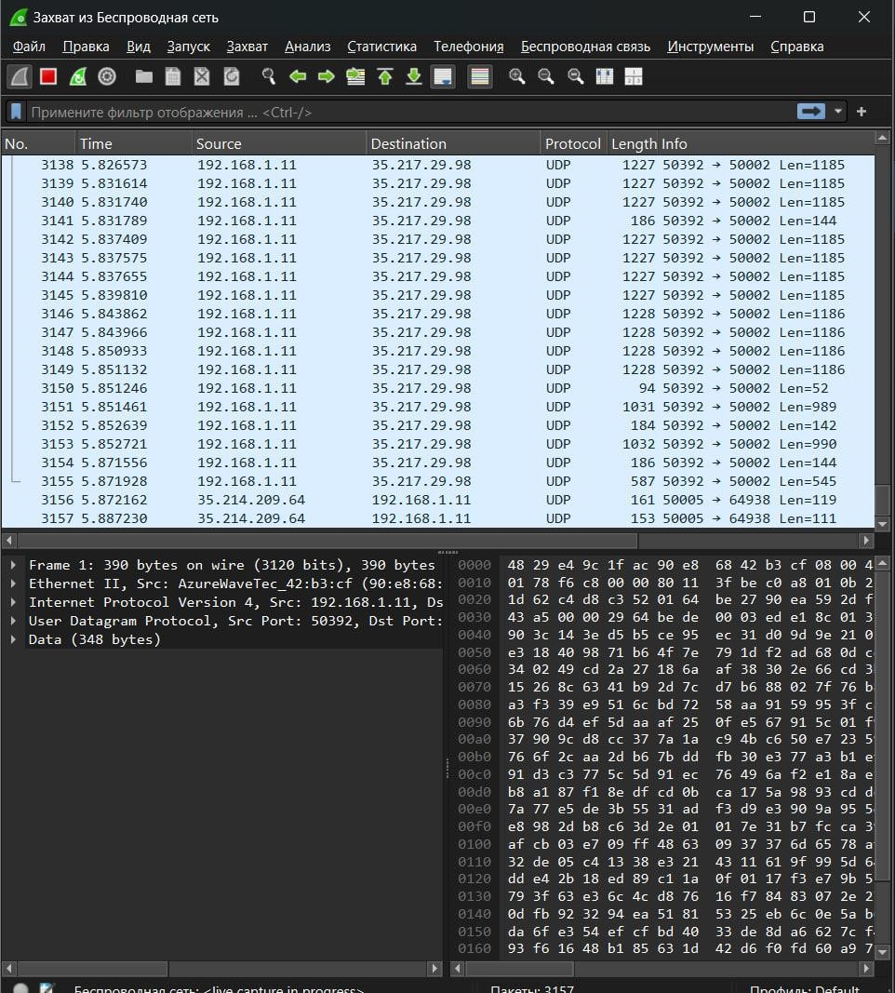**

*Рисунок 1. Процедура захвата из Беспроводной сети*

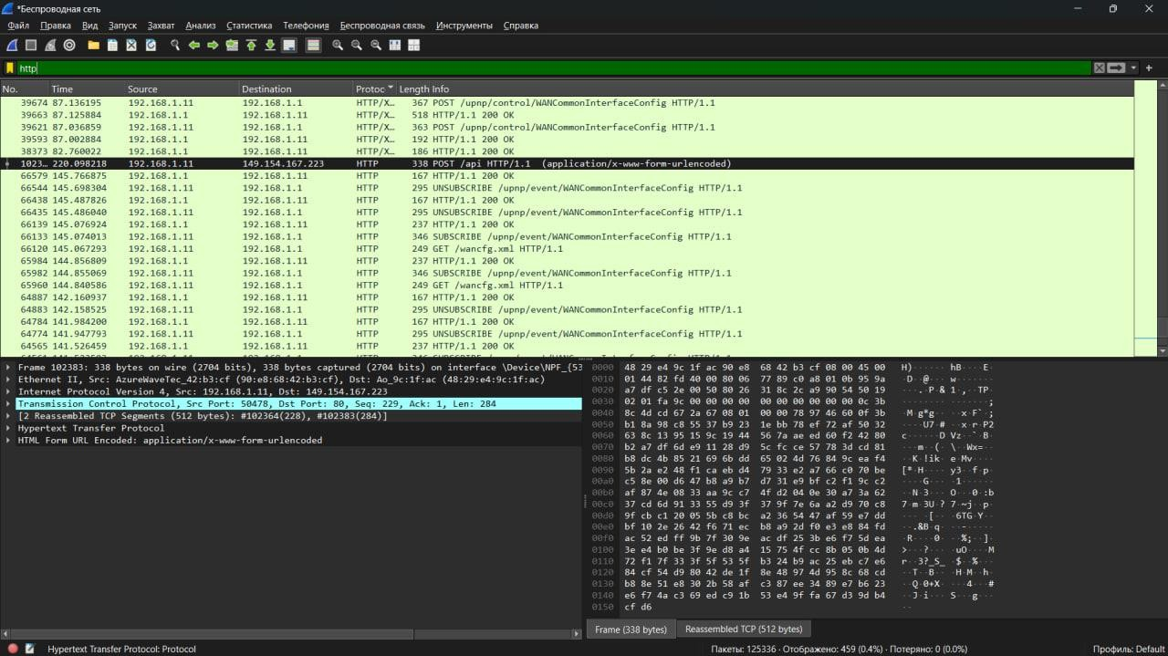

*Рисунок 2. Поиск HTTP-запросов*

*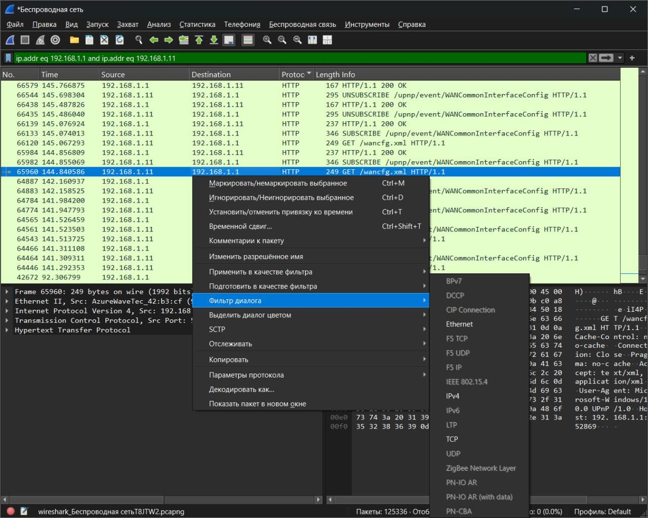*

*Рисунок 3. Выбор фильтрации*

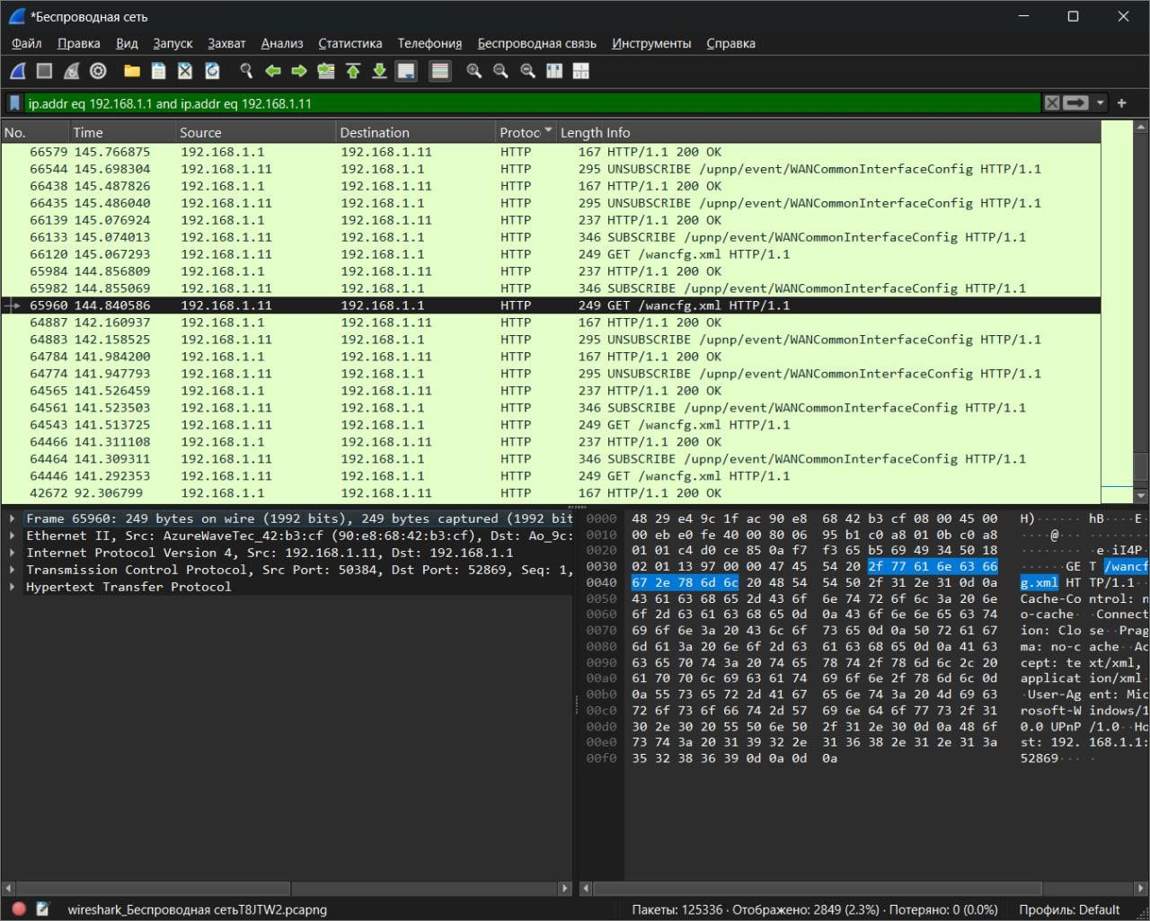

*Рисунок 4. Фильтрация пакетов по IP*

*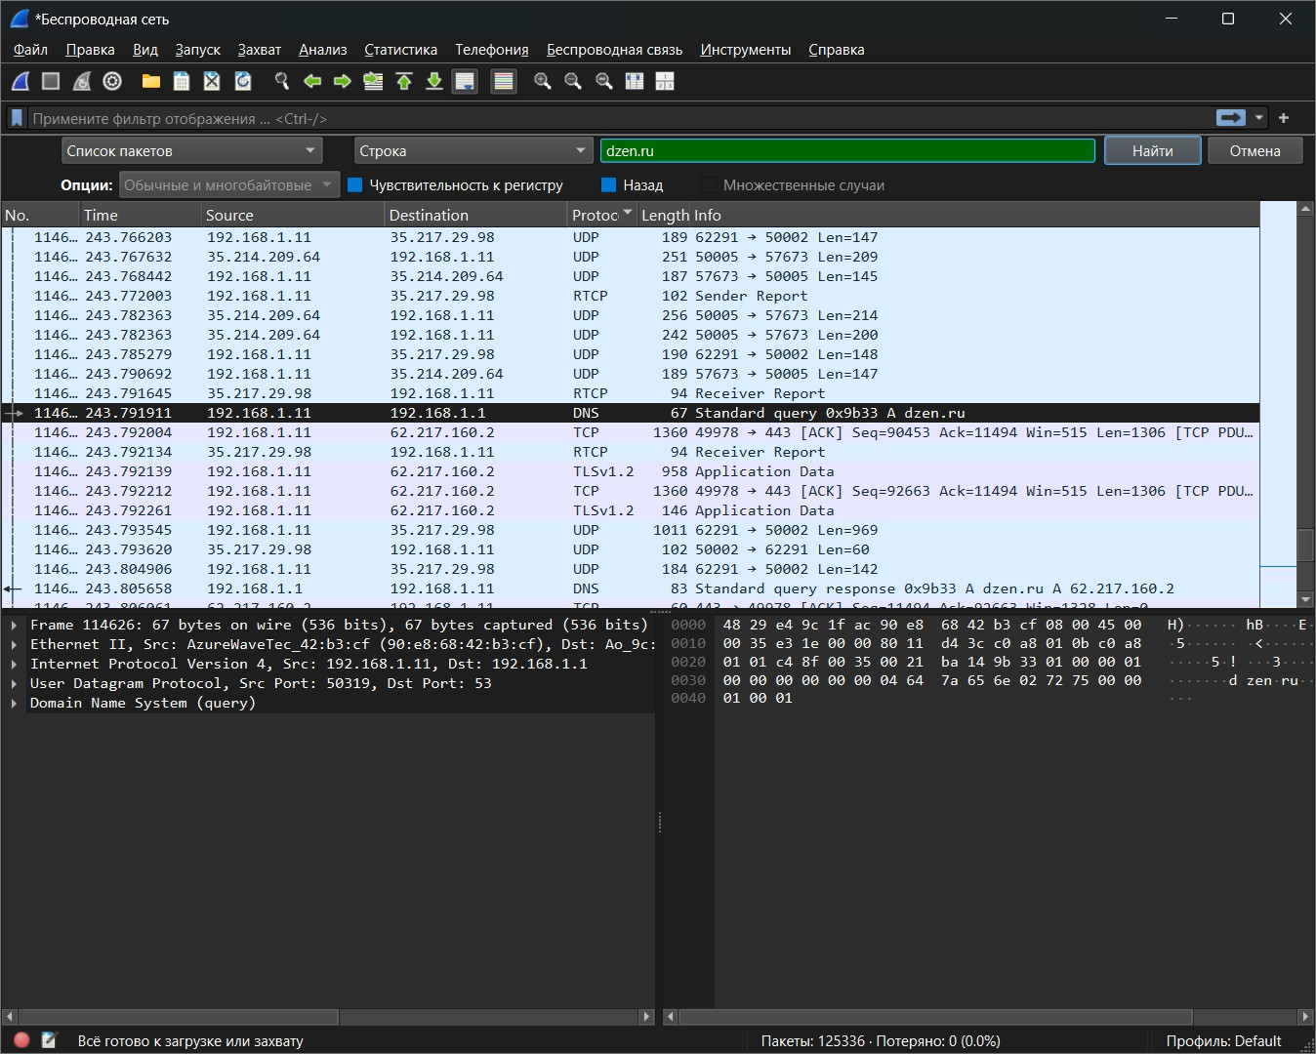*

*Рисунок 5. Поиск по названию*

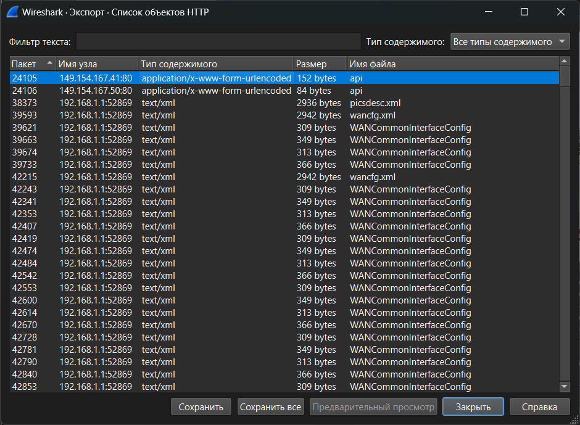

*Рисунок 6. Сохранение файла на диск*

*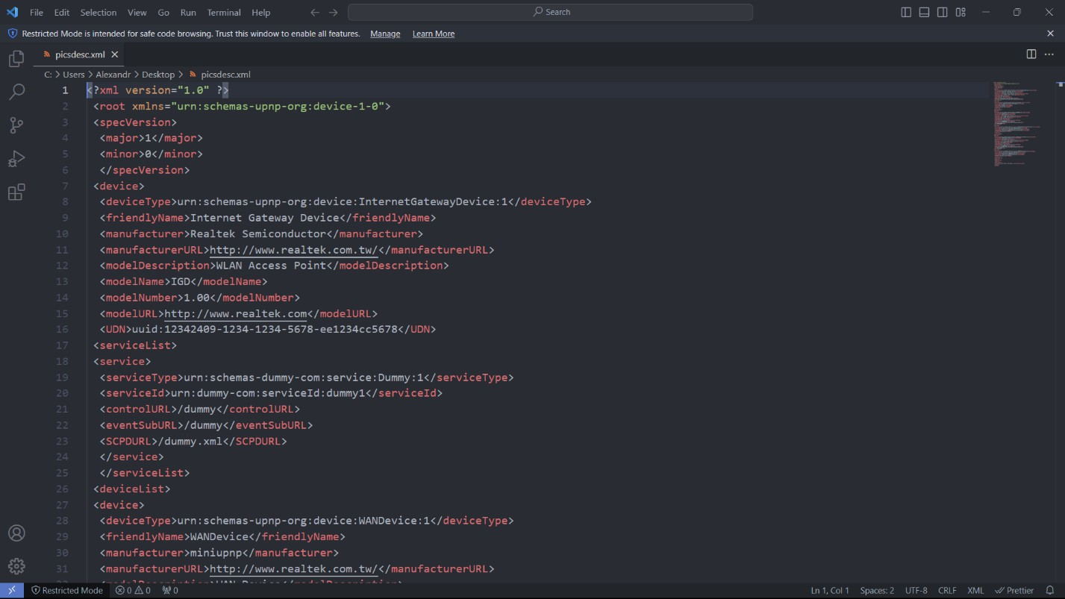*

*Рисунок 7. Просмотр сохраненного файла*

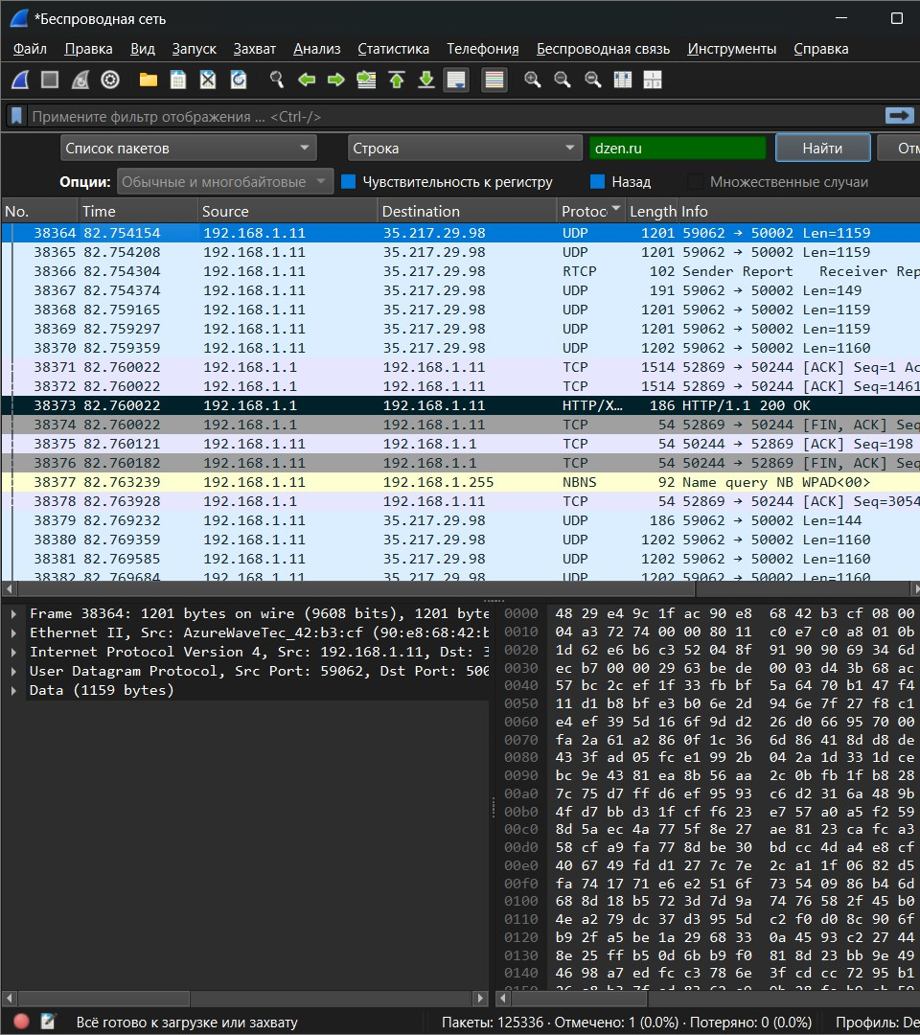

*Рисунок 8. Маркировка пакета*

*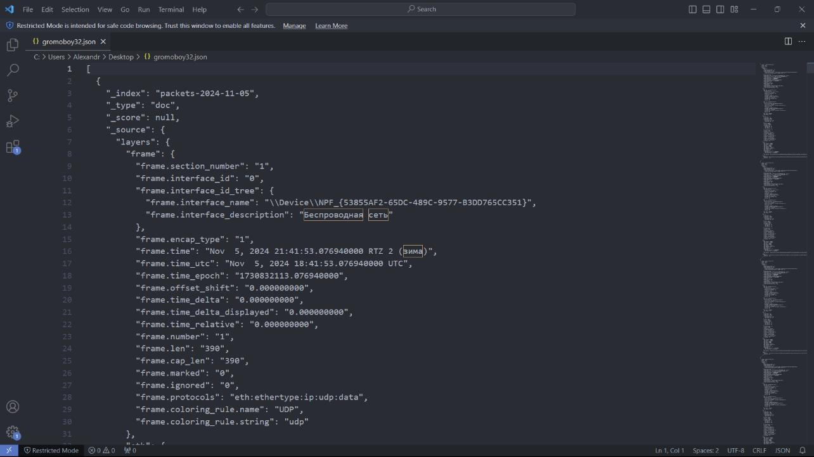*

*Рисунок 9. Просмотр файла с информацией о пакетах и дереве протоколов в формате json*

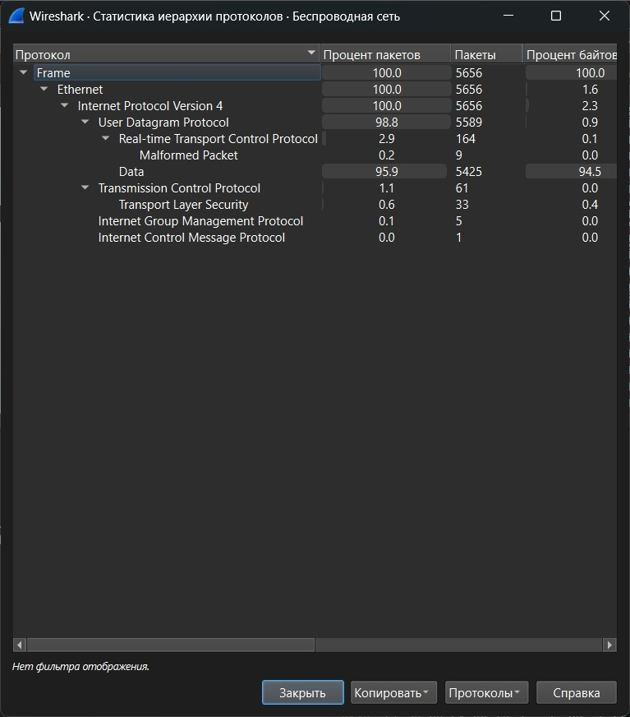

*Рисунок 10. Таблица иерархии протоколов*

+-–––

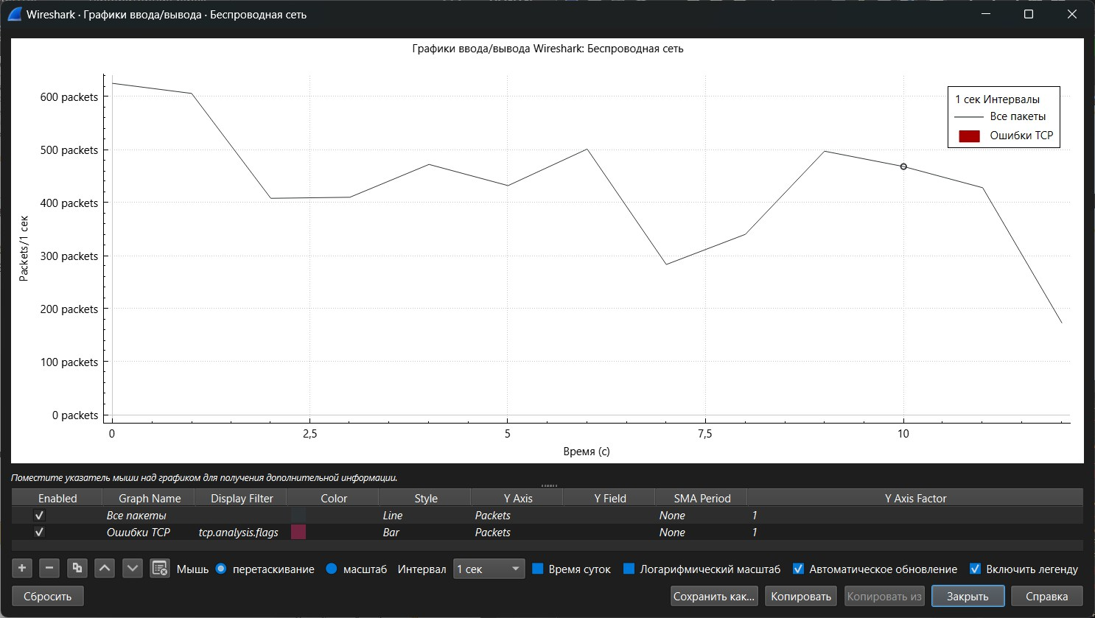

*Рисунок 11. График передачи пакетов в единицу времени*

# Вывод:

В ходе выполнения лабораторной работы были формированы навыки применения методов анализа трафика в беспроводных сетях.

**Лабораторная работа №6**

**«Анализ уязвимостей в беспроводных сетях**

**Цель:** формирование и закрепление навыков по анализу безопасности передаваемых данных в беспроводных сетях.

# Задачи:

1. Изучить наиболее распространённые уязвимости в беспроводных сетях.
2. Освоить механизмы поиска уязвимостей в беспроводных сетях.
3. Узнать основные методы повышения безопасности передаваемых данных.

# Ход выполнения:

**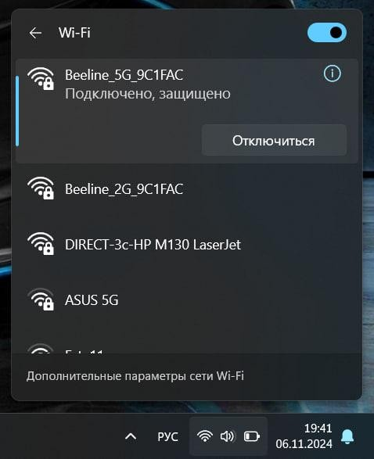**

*Рисунок 1. Список Wi-Fi сетей*

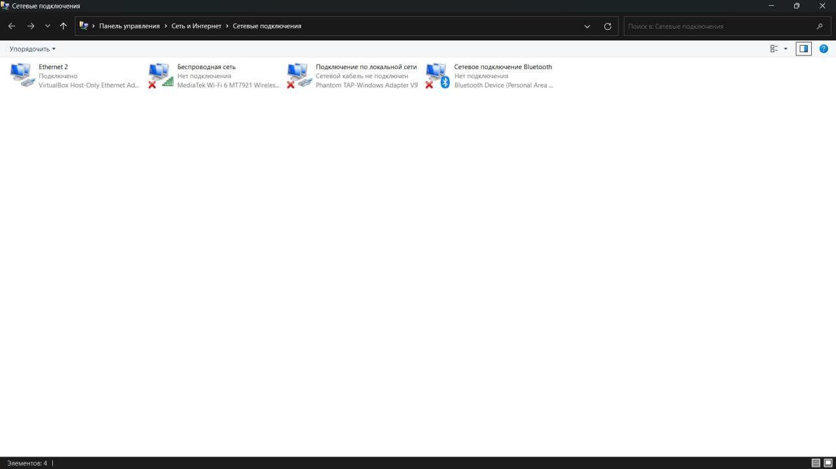

*Рисунок 2. Список сетевых интерфейсов*

*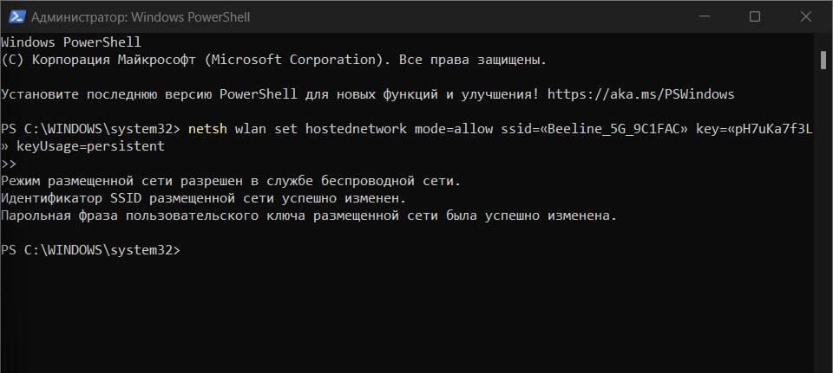*

*Рисунок 3. Создание двойника точки доступа Wi-Fi сети*

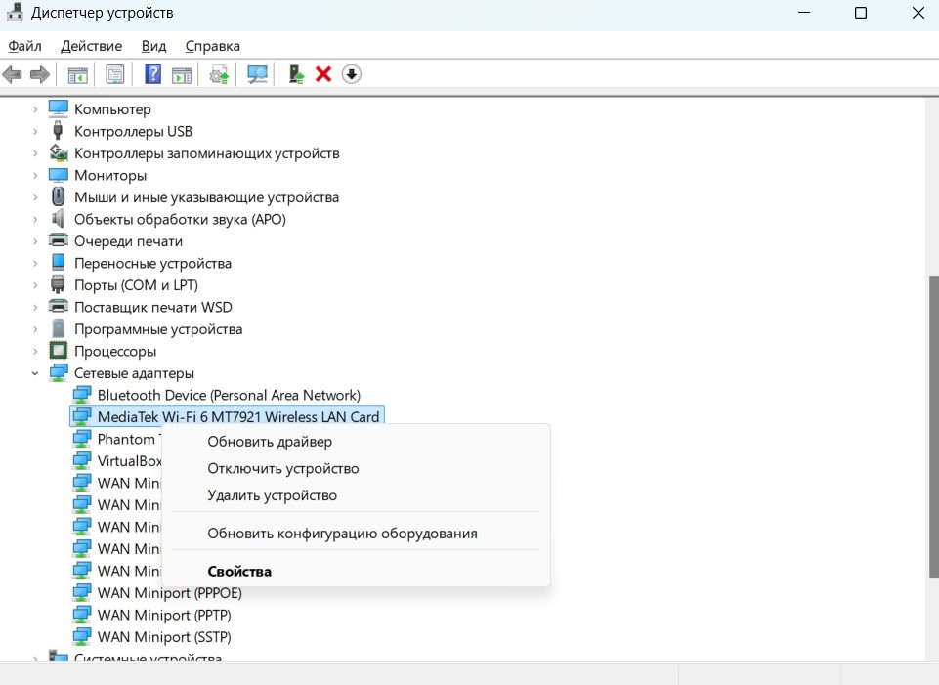

*Рисунок 4. Перезагрузка Wi-Fi адаптера*

*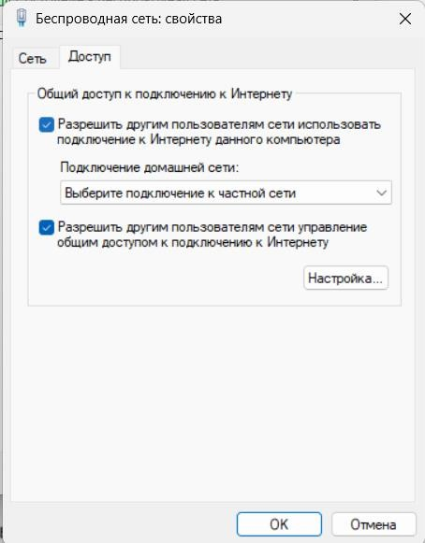*

*Рисунок 5. Разрешение на подключение к двойнику точки доступа*

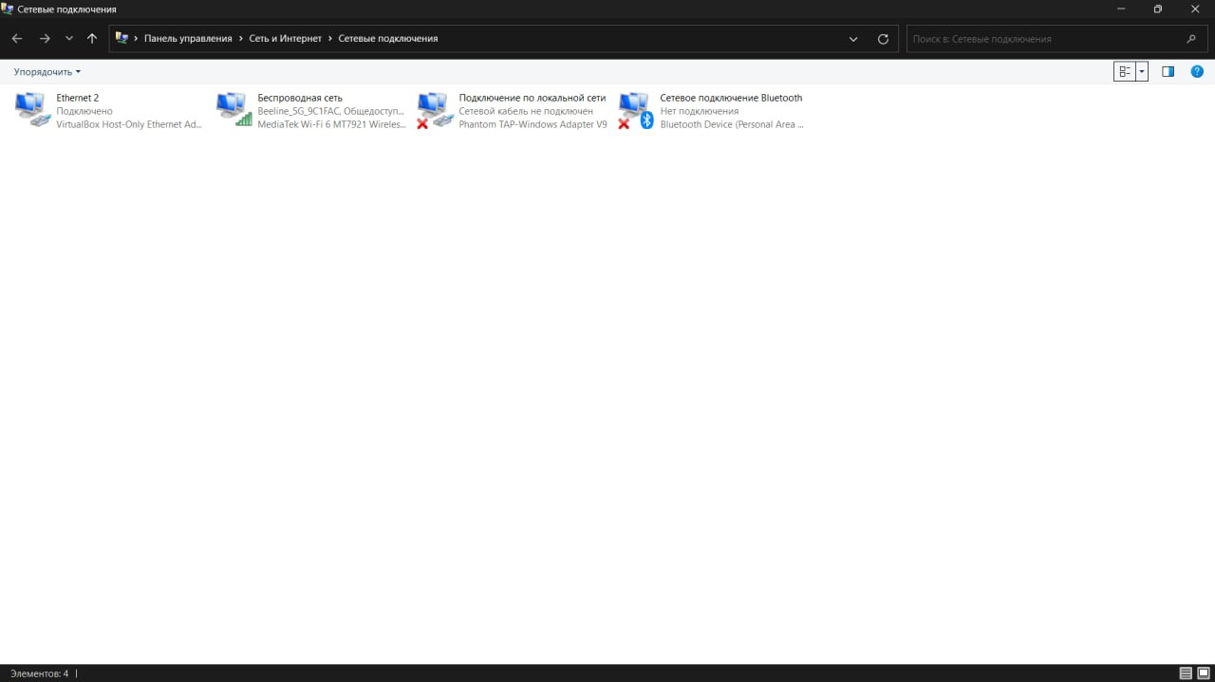

*Рисунок 6. Двойник точки доступа запущен*

*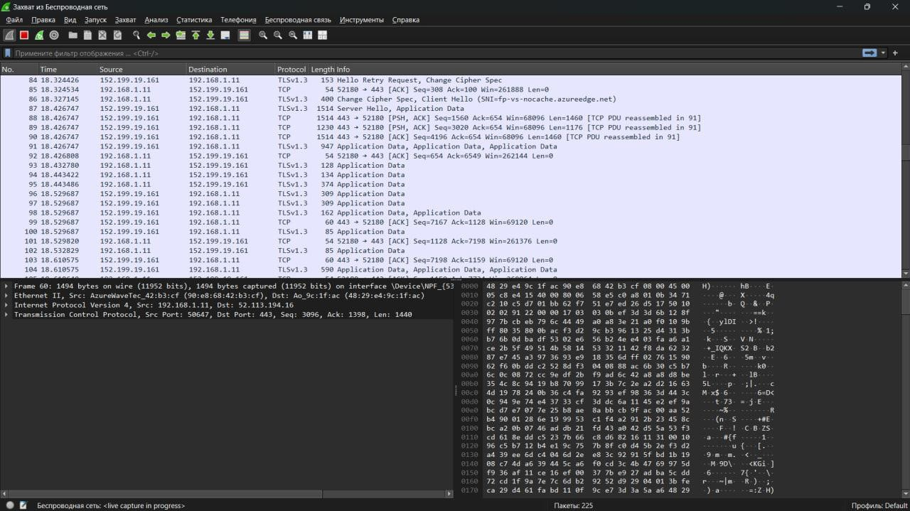*

*Рисунок 7. Прослушивание сети с помощью WireShark*

# Вывод:

В ходе выполнения лабораторной работы были формированы навыки по анализу безопасности передаваемых данных в беспроводных сетях.